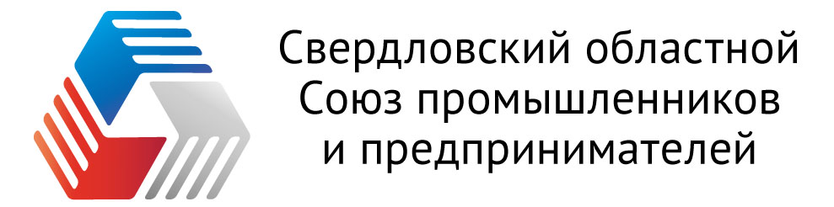  Комитет по энергетике  620026 г. Екатеринбург, ул. Б. Ельцина, 1  тел. 8(343) 359-08-49  e-mail: shilov-va@mrsk-ural.ru  15.10.2024г. № 85-Э  О заседании Комитета  по энергетике СОСПП | Членам Комитета  по энергетике, приглашенным участникам заседания

Уважаемые Коллеги!

23 октября 2024г. в рамках XII Уральского горнопромышленного Форума (Екатеринбург - ЭКСПО, г. Екатеринбург, Экспо бульвар 2А, конференц-зал (смотри схему места проведения заседания Комитета) состоится очередное открытое заседание Комитета по энергетике Союза промышленников и предпринимателей Свердловской области (СОСПП) на тему: «Объединение инноваций регионов, опыта подготовки кадров - путь к ускорению технологического развития разных отраслей экономики РФ. Предложения».

Приглашаем участников заседания и гостей принять участие в работе Комитета!

Актуальная программа, схема места проведения заседания Комитета, письмо-приглашение - во вложении.

Заседание проводится в соответствии с годовым планом работы Комитета и предложением Уральской Горнопромышленной Ассоциации.

График работы Комитета:

Встреча участников, регистрация
участников заседания Комитета - 09:30 - 10:00
Общее фото - 09:50 - 10:00
Работа Комитета - 10:00 - 12:00

Информация по участию в работе Комитета:
Очно (офлайн режим, регистрация для участия в работе Комитета в конференц-зале) г. Екатеринбург, Экспо бульвар 2А, конференц-зал (смотри схему места проведения заседания Комитета) О своем участии в заседании необходимо сообщить до 22.10.2024г. заместителю председателя Комитета по энергетике СОСПП Шилову Владимиру Алексеевичу на e-mail: shilov-va@rosseti-ural.ru, указав полностью ФИО, должность, предприятие, мобильный телефон.
Для решения возникающих вопросов обращатся: Рыжикова Ксения Олеговна , м.т. +7 904 386-21-31, Маликова Мария Владимировна, м.т. +7 912 265-63-30

Общая регистрация для посещения МФЦ «Екатеринбург ЭКСПО» пол ссылке: https://reg.expoperm.ru/events/zakaz-priglasitelnogo2/?id=15dcaeca-8399-11ee-94b8-ac1f6b05dcdf

При себе нужно иметь паспорт.
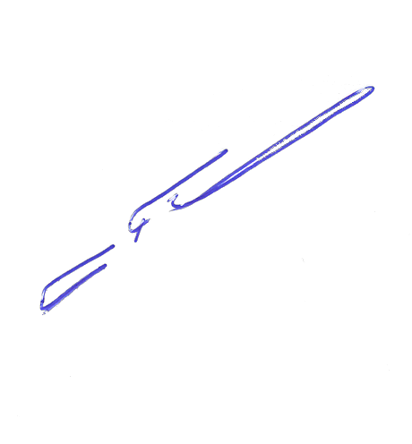
С уважением,
председатель Комитета,
Вице-президент СОСПП В.Н. Родин

